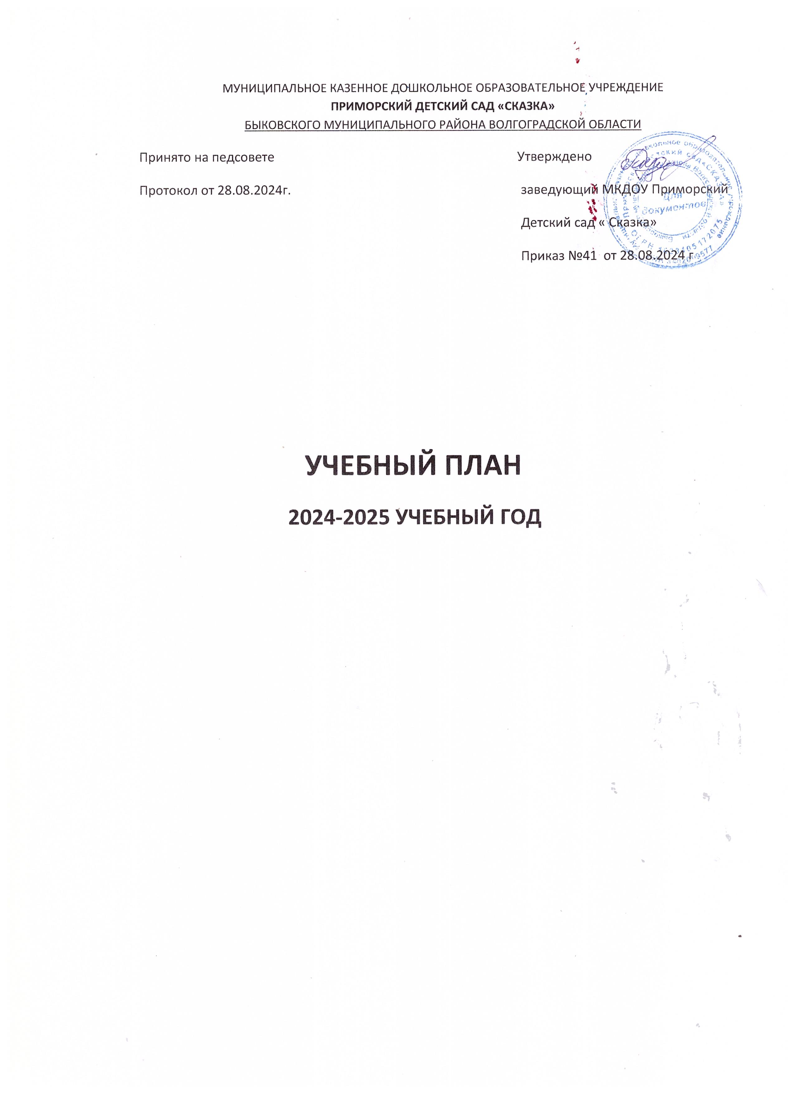

**СОДЕРЖАНИЕ**

**1. Пояснительная записка.**

1.1. Нормативные основания составления учебного плана образовательной деятельности.

1.2. Программно-целевые основания, положенные в основу учебного плана организованной образовательной деятельности.

1.3. Структура учебного плана организованной образовательной деятельности.

**2. Учебный план организованной образовательной деятельности. 3. Расписание организованной образовательной деятельности.**

**4. Режим дня возрастных групп.**

**5. Комплексно тематическое планирование.**

**1. Пояснительная записка к учебному плану**

**МКДОУ Приморский детский сад «Сказка» на 2024 - 2025 учебный год**

**1.1 Нормативные основания** **составления учебного** **плана образовательной деятельности**

Учебный план муниципального казенного дошкольного образовательного учреждения Приморский детский сад «Сказка» Быковского муниципального района (далее ДОУ) на 2024 -2025 учебный год составлен в соответствии со следующими законодательными актами и нормативными документами:

• Федеральным законом от 29 декабря 2012 года № 273 «Об образовании в Российской Федерации» (в ред. Федеральных законов от 07.05.2013 № 99-ФЗ, от 23.07.2013 № 203-ФЗ);

• Федеральный государственный образовательный стандарт дошкольного образования. Приказ Министерства Образования и науки РФ от 17 октября 2013 г. № 1155 «Об утверждении федерального государственного образовательного стандарта дошкольного образования»;

• Приказ Министерства просвещения РФ от 31 июля 2020 г. № 373 "Об утверждении Порядка организации и осуществления образовательной деятельности по основным общеобразовательным программам - образовательным программам дошкольного образования";

• Постановление Главного государственного санитарного врача Российской Федерации от 28.09.2020 г. N 28 "Об утверждении СанПиН 2.4.3648-20 «Санитарноэпидемиологические требования к организации воспитания и обучения, отдыха и оздоровления детей и молодежи»;

• Постановление Главного государственного санитарного врача Российской Федерации от 27.10.2020 № 32 «Об утверждении СанПиН 2.3/2.4.3590-20 «Санитарно -эпидемиологические требования к организации общественного питания населения»;

• Уставом ДОУ.

Учебный план МКДОУ Приморский детский сад «Сказка», является нормативным документом, устанавливающим перечень образовательных областей и объем учебного времени, отводимого на проведение организованной образовательной деятельности.

**1.2. Программно-целевые основания, положенные в основу учебного плана**

Фундамент образовательного процесса составляет основная образовательная программа дошкольного образования (далее – Программа), разработанная и утверждѐнная в ДОУ. Цель и задачи деятельности ДОУ по реализации основной образовательной программы определяются ФГОС дошкольного образования, федеральной образовательной программой дошкольного образования, Уставом ДОУ, приоритетного направления ДОУ, с учетом регионального компонента, на основе анализа результатов предшествующей педагогической деятельности, потребностей детей и родителей, социума, в котором находится дошкольное образовательное учреждение.

**Цели Программы:**

-разностороннее развитие ребѐнка в период дошкольного детства с учѐтом возрастных и индивидуальных особенностей на основе духовно-нравственных ценностей российского народа, исторических и национально-культурных традиций.

**Реализация Программы направлена на:**

создание ПДР (пространство детской реализации)- поддержку детской инициативы, творчества, развитие личности ребенка; создание условий для самореализации ребенка;создание каждому ребенку условий для наиболее полного раскрытия возрастных возможностей и способностей, так как задача дошкольного воспитания состоит не в максимальном ускорении развития дошкольника, и не в форсировании сроков и темпов перевода его на «рельсы» школьного возраста; обеспечение разнообразия детской деятельности – близкой и естественной для ребенка: игры, общения с взрослыми и сверстниками, экспериментирования, предметной, изобразительной, музыкальной.

Чем полнее и разнообразнее детская деятельность, тем больше она значима для ребенка и отвечает его природе; ориентацию всех условий реализации программы на ребенка, создание эмоционально - комфортной обстановки и благоприятной среды его позитивного развития.

**Для достижения поставленных целей Программа предусматривает решение следующих задач:**

обеспечение единых для Российской Федерации содержания ДО и планируемых результатов освоения образовательной программы ДО; приобщение детей (в соответствии с

возрастными особенностями) к базовым ценностям российского народа - жизнь, достоинство, права и свободы человека, патриотизм, гражданственность, высокие нравственные идеалы, крепкая семья, созидательный труд, приоритет духовного над материальным, гуманизм, милосердие, справедливость, коллективизм, взаимопомощь и взаимоуважение, историческая память и преемственность поколений, единство народов России; создание условий для формирования ценностного отношения к окружающему миру, становления опыта действий и поступков на основе осмысления ценностей; построение (структурирование) содержания образовательной деятельности на основе

учѐта возрастных и индивидуальных особенностей развития; создание условий для равного доступа к образованию для всех детей дошкольного возраста с учѐтом разнообразия образовательных потребностей и индивидуальных возможностей; охрана и укрепление физического и психического здоровья детей, в том числе их

эмоционального благополучия; обеспечение развития физических, личностных, нравственных качеств и основ патриотизма, интеллектуальных и художественно-творческих способностей ребѐнка, его инициативности, самостоятельности и ответственности; обеспечение психолого педагогической поддержки семьи и повышение компетентности родителей (законных представителей) в вопросах воспитания, обучения и развития, охраны и укрепления здоровья детей, обеспечения их безопасности; достижение детьми на этапе завершения ДО уровня развития, необходимого и достаточного для успешного освоения ими образовательных программ начального общего образования.

Основная образовательная программа ДОУ реализуется в сочетании Программой «От рождения до школы» под редакцией Н.Е. Вераксы, Т.С Комаровой,М.А. Васильевой. Вариативная часть Программы, предполагает реализацию занятий по дополнительному образованию в запланированных ОД, а так же в режимных моментах и направлена на поддержку приоритетного вида деятельности дошкольного образовательного учреждения по познавательно-речевому развитию воспитанников. При включении дополнительной программы в режим работы детского сада были учтены возрастные и индивидуальные особенности воспитанников, количество занятий в течение дня и их длительность.

В учебном плане устанавливается соотношение между инвариантной *(обязательной)* частью

и вариативной *(модульной)* частью, формируемой дошкольным образовательным учреждением:

- инвариантная *(обязательная)* часть - не менее 60 % от общего нормативного времени, отводимого на освоение основных образовательных программ дошкольного образования.

- вариативная *(модульная)* часть - не более 40 % от общего нормативного времени, отводимого на освоение основных образовательных программ дошкольного образования. Эта часть Учебного плана, формируемая дошкольным образовательным учреждением, обеспечивает вариативность образования, отражает специфику дошкольного образовательного учреждения, позволяет более полно реализовать социальный заказ на образовательные услуги.

Учебный план ориентирован на интеграцию обучения и воспитания, на развитие воспитанников и состоит из следующих образовательных областей:

- социально-коммуникативное развитие; - познавательное развитие;

- речевое развитие;

- художественно-эстетическое развитие; - физическое развитие.

Реализация учебного плана предполагает обязательный учет принципа интеграции образовательных областей в соответствии с возрастными возможностями и особенностями воспитанников, спецификой и возможностями образовательных областей.

При составлении учебного плана учитывалось соблюдение минимального количества организованной образовательной деятельности на изучение каждой образовательной области, которое определено в инвариантной части учебного плана, и предельно допустимая нагрузка.

Объем учебной нагрузки в течение недели определен в соответствии с санитарноэпидемиологическими требованиями к устройству, содержанию и организации режима работы дошкольных образовательных учреждений.

Перерывы между периодами непрерывной организованной образовательной деятельностью составляют не менее 10 минут.

Образовательная деятельность, требующая повышенной познавательной активности и умственного напряжения детей, проводится в первую половину дня и в дни наиболее высокой работоспособности детей (вторник, среда). Для профилактики утомления детей она сочетается с образовательной деятельностью, направленной на физическое и художественно-эстетическое развитие детей. Домашние задания детям не задаются.

Реализация физического и художественно-эстетического направлений занимает не менее 50% общего времени образовательной деятельности. 3 занятие по физическому развитию проводится на прогулке

Реализация других видов образовательной деятельности, не отраженных в инвариантной части учебного плана, во всех возрастных группах осуществляется в ходе взаимодействия педагога с детьми при проведении режимных моментов, самостоятельной деятельности детей, взаимодействия с семьями воспитанников.

Переходный период к началу учебного года (с 1 по 15 сентября*)* предусматривает наличие щадящего режима, нацеленного на адаптацию детей к условиям жизни в новой возрастной группе и включающего мероприятия, направленные на создание благоприятного психологического климата, снижение напряжения и предотвращение негативных проявлений.

В 2023- 2024 г. в ДОУ функционируют 5 групп общеразвивающей направленности: от 2 до 3 лет (группа раннего возраста) - 1 группа,

от 3 до 4 лет (вторая младшая) – 1 группа; от 4 до 5 лет ( средняя) – 1 группа;

от 4-6 лет(разновозрастная)-1 группа; от 5 до 6,6 лет (старшая комбинированная)- 1 группа;

Все группы работают в режиме 5-дневной недели с 10,5 -часовым пребыванием дошкольников и однородны по возрастному составу детей.

Психолого-педагогическая работа с воспитанниками учреждения осуществляется педагогом-психологом и строится с учѐтом возрастных особенностей развития детей дошкольного возраста, который необходим для правильной организации осуществления образовательного процесса, как в условиях семьи, так и в условиях дошкольного образовательного процесса.

**1.3. Структура учебного плана организованной образовательной деятельности** Учебный день делится на три блока:

***1) утренний образовательный блок* включает в себя:**

- самостоятельную деятельность ребенка и его совместную деятельность с воспитателем; - утренний круг (проводится в форме развивающего общения, диалога)

***2) развивающий блок* представляет собой:**

- организованную образовательную деятельность *(организованное обучение в форме игровой деятельности);*

- наблюдения, опыты, эксперименты на прогулке; ***3) вечерний блок* включает в себя:**

- совместную деятельность воспитателя с ребенком;

- свободную самостоятельную деятельность воспитанников;

- образовательную деятельность художественно-эстетического и физкультурно оздоровительного направления.

- вечерний круг (проводится в форме развивающего общения, диалога)

На основе учебного плана разработано расписание организованной образовательной деятельности на неделю, не превышающее учебную нагрузку.

В расписании учтены психолого-возрастные возможности детей, продолжительность видов образовательной деятельности в день в каждой возрастной группе.

Продолжительность непрерывной непосредственно образовательной деятельности:

Ранний возраст – не более 10 мин. – 1 час 40 минут в неделю, допускается осуществлять образовательную деятельность в первую и во вторую половину дня.

младшая группа – не более 15 мин. – 2 часа 30 минут. В первой половине дня – 30 минут.

Разновозрастная – не более 20 мин. – 4 часа в неделю. В первой половине дня – 40 минут. Старшая группа – не более 25 мин.– 5 часов 25 мин. в неделю. В первой половине дня – 50

минут, допускается занятие по художественно-эстетическому развитию во второй половине.

1. Находятся в ЗБР (Зона ближайшего развития), то есть задания должны быть достаточно сложными, чтобы ребенку надо было приложить усилия для решения задачи, но выполнимыми, чтобы ребенок оказывался в ситуации успеха.

2. Соответствуют деятельностному подходу, то есть опираются на детские смыслы и интересы, специфически детские виды деятельности, чтобы дети были активными, заинтересованными участниками процесса.

3. В занятиях соблюдается принцип возрастного соответствия, то есть на занятиях учитываются возрастные особенности развития детей и опираются на ведущий вид деятельности.

4. Занятие строиться на принципах развивающего обучения, то есть работа направлена не столько на накопление знаний детей, сколько на развитие умения думать, рассуждать, вступать в диалог, отстаивать свою точку зрения

5. При подборе материала для занятий учитывается принцип культуросообразности, то есть используется материал, отвечающий культурно-историческим ценностям и традициям народов РФ

**2. Планирование воспитательно – образовательного процесса на 2024 – 2025 учебный год**

*Таблица 1.*

|  |  |  |  |  |  |  |  |  |  |  |  |  |  |  |  |  |  |
| --- | --- | --- | --- | --- | --- | --- | --- | --- | --- | --- | --- | --- | --- | --- | --- | --- | --- |
|  | | **Учебный план на 2024 - 2025 учебный год** | | | | | | | | | | | | | | | |
|  | |
| Образовательные области | | | 1 Младшая группа | | | 2 Младшая группа | | | Средняя группа | | | Разновозрастная  группа | | | Старшая комбинированная группа | | |
| Нед. | Мес. | Год. | Нед. | Мес. | Год. | Нед. | Мес. | Год. | Нед. | Мес. | Год. | Нед. | Мес. | Год. |
|  | | **Познавательное развитие** | | | | | | | | | | | | | | | |
| Формирование элементарных математических представлений | | | - | - | - | 1 | 4 | 36 | 1 | 4 | 36 | 1 | 4 | 36 | 1 | 4 | 36 |
| Ознакомление с окружающим миром и социальной действительностью | | | 0,5 | 4 | 36 | 0.5 | 2 | 18 | 0,5 | 2 | 18 | 0,5 | 2 | 18 | 0,5 | 2 | 18 |
| Ознакомление с природой | | | 0,5 | 4 | 36 | 0,5 | 2 | 18 | 0,5 | 2 | 18 | 0,5 | 2 | 18 | 0,5 | 2 | 18 |
|  | | **Речевое развитие** | | | | | | | | | | | | | | | |
| Развитие речи | | | 0,5 | 2 | 18 | 0,5 | 2 | 18 | 0,5 | 2 | 18 | 0,5 | 2 | 18 | 0,5 | 2 | 18 |
| Ознакомление с художественной литературой и фольклором | | | 0,5 | 2 | 18 | 0,5 | 2 | 18 | 0,5 | 2 | 18 | 0,5 | 2 | 18 | 0,5 | 2 | 18 |
| Подготовка к обучению грамоте | | | - | - | - | - | - | - | - | - | - | 1 | 4 | 36 | 1 | 4 | 36 |
|  | | **Художественно-эстетическое развитие** | | | | | | | | | | | | | | | |
| Музыка | | | 2 | 8 | 72 | 2 | 8 | 72 | 2 | 8 | 72 | 2 | 8 | 72 | 2 | 8 | 72 |
| Рисование | | | 1 | 4 | 36 | 1 | 4 | 36 | 1 | 4 | 36 | 2 | 8 | 72 | 2 | 8 | 72 |
| Лепка | | | 0,5 | 2 | 18 | 0,5 | 2 | 18 | 0,5 | 2 | 18 | 0.5 | 2 | 18 | 0.5 | 2 | 18 |
| Конструирование | | | 0.5 | 2 | 18 | - | - | - | 1 | 4 | 36 | - | - | - | - | - | - |
| Аппликация | | | - | - | - | 0,5 | 2 | 18 | 0,5 | 2 | 18 | 0,5 | 2 | 18 | 0,5 | 2 | 18 |
|  | **Физическое развитие** | | | | | | | | | | | | | | | | |
| Здоровье | |  |  | | | Интегрируется со всеми образовательными областями проводится ежедневно в процессе режимных моментов | | | | | | | | | | | |
| Физическая культура | | | 3 | 12 | 108 | 3 | 12 | 108 | 3 | 12 | 108 | 3 | 12 | 108 | 3 | 12 | 108 |

|  |  |  |  |  |  |  |  |  |  |  |  |  |  |  |  |  |
| --- | --- | --- | --- | --- | --- | --- | --- | --- | --- | --- | --- | --- | --- | --- | --- | --- |
|  | **Социально-коммуникативное развитие** | | | | | | | | | | | | | | | |
| Социализация | |  | | | Интегрируется со всеми образовательными областями проводится ежедневно в процессе режимных моментов | | | | | | | | | | | |
| Безопасность | |  | | |
| Труд | |  | | |
| Итого | | 10 | 40 | 360 | 11 | 44 | 396 | 12 | 48 | 432 | 13 | 52 | 468 | 13 | 52 | 468 |
| Недельная нагрузка | | 1 час 40 мин | | | 2 часа 45 мин | | | 4 часа | | | 5 часов 25 мин | | | 5 часов 25 мин | | |
|  | **Часть формируемая участниками образовательного процесса** | | | | | | | | | | | | | | | |
| Познавательное развитие (конструктивная деятел-ть) | | В режиме | | | В режиме | | | В режиме | | | 1 раз в неделю | | | 1 раз в неделю | | |
| Речевое развитие | | В режиме | | | В режиме | | | В режиме | | | В режиме | | | В режиме | | |
| Итого | | 10 | | | 11 занятий | | | 12 занятий | | | 14 занятий | | | 14 занятий | | |
| Недельная нагрузка | | 1 час 40 мин | | | 2 часа 45 мин | | | 4 часа | | | 5 часов 50 мин | | | 5 часов 50 мин | | |

**Взаимодействие взрослого с детьми в различных видах деятельности**

*Таблица 2*

|  |  |  |  |  |  |
| --- | --- | --- | --- | --- | --- |
| **Виды деятельности** | **1 младшая группа** | **2 младшая группа** | **Разновозрастная группа** | **старшая группа** | **старшая комбинированная группа** |
| Кружковая деятельность |  | 1 раз в неделю | 1 раз в неделю | 1 раз в неделю | 1 раз в неделю |
| Чтение художественной литературы | ежедневно | ежедневно | ежедневно | ежедневно | ежедневно |
| Конструктивно -модельная  деятельность | 1 раз в неделю | 1 раз в неделю | 1 раз в неделю | 1 раз в неделю | 1 раз в неделю |
| Игровая деятельность | ежедневно | ежедневно | ежедневно | ежедневно | ежедневно |
| Общение при проведении режимных моментов | ежедневно | ежедневно | ежедневно | ежедневно | ежедневно |
| Дежурства | ежедневно | ежедневно | ежедневно | ежедневно | ежедневно |
| Прогулки | ежедневно | ежедневно | ежедневно | ежедневно | ежеднево |
| Трудовая деятельность | ежедневно | ежедневно | ежедневно | ежедневно | ежедневно |
| Наблюдения | ежедневно | ежедневно | ежедневно | ежедневно | ежедневно |

**Самостоятельная деятельность детей**

*Таблица 3*

|  |  |  |  |  |  |
| --- | --- | --- | --- | --- | --- |
| **Виды деятельности** | **1 младшая группа** | **младшая группа** | **Разновозрастная группа** | **старшая группа** | **старшая комбинированная группа** |
| Самостоятельная игра | ежедневно | ежедневно | ежедневно | ежедневно | ежедневно |
| Познавательно-исследовательс кая деятельность | 1 раз в неделю | 1 раз в неделю | 1 раз в неделю | 1 раз в неделю | 1 раз в неделю |
| Самостоятельная деятельность в  мини-центрах развития | ежедневно | ежедневно | ежедневно | ежедневно | ежедневно |

**Оздоровительная работа**

*Таблица 4*

|  |  |  |  |  |  |
| --- | --- | --- | --- | --- | --- |
| **Виды деятельности** | **1 младшая группа** | **младшая группа** | **Разновозрастная группа** | **старшая группа** | **старшая комбинированная группа** |
| Утренняя гимнастика | ежедневно | ежедневно | ежедневно | ежедневно | ежедневно |
| Комплексы ЗП | ежедневно | ежедневно | ежедневно | ежедневно | ежедневно |
| Гигиенические процедуры | ежедневно | ежедневно | ежедневно | ежедневно | ежедневно |